2021ふくやま まちづくり大学 【公開講座】

１ テーマ
山南学区には 「平家谷おばちゃんガイド」がおるんよ！
おもてなしの心で 平家谷の魅力をみんなに伝えたい

２ 内容
「うち等の地元には平家谷という歴史とロマンの宝がある。」
源平の戦に敗れ，逃げてきた兵が滞在したと伝わる平家谷。
ある日突然！「ガイドをしてくれない？」と言われた８人のおばちゃんたち。一か月後には旅行者に説明をする場に立っていた。生まれた時から住んでいても知らなかった大切な歴史を見直す活動がここから広がっていった。

次々とアイデアが生まれるおばちゃんガイドのみなさんから，
『ゲンキ』を少し分けてもらいませんか！

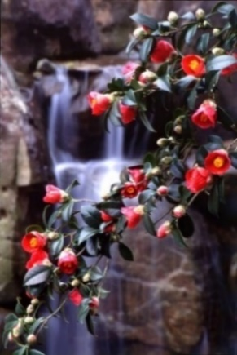

写真あり
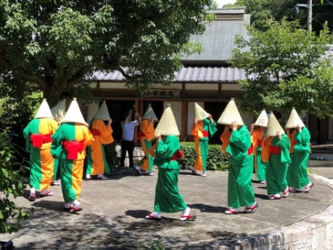

３ 日 時 １１月２０日（土曜日） １０時～１１時３０分
４ 場 所
メイン会場 山南公民館（清神会館）
住所 福山市沼隈町中山南７４７９番地

サテライト会場 水呑交流館
住所 福山市水呑町４３６３番地水呑三新田４４－１

サテライト会場 瀬戸コミュニティセンター
住所 福山市瀬戸町大字地頭部８０－１

個人でのリモート参加
Microsoft Teams（マイクロソフト チームズ）を使って個人でも参加できます。

５ 定 員 各会場 ３０人 （要申込・先着順）
申込み 電話・FAX・福山市電子申請システムでお願いします。

６ 主催 福山市（人権・生涯学習課，南部地域振興課）
７ 問合せ 南部地域振興課
電話084-980-7713 FAX084-987-2382
E-Mail nanbu-chiikishinkou@city.fukuyama.hiroshima.jp
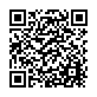
申込み用QRコードあります。

８ 交通アクセスでバスを利用される場合…

【メイン会場】
●山南公民館（沼隈町中山南7479番地）
ＪＲ福山駅→鞆鉄バス(新川線)約35分
→土橋バス停→徒歩８分
または，沼隈病院(経由)バス停→徒歩３分

地図があります。

天神山下
凸
山南小学校
〶
↙沼隈支所方面→
福山駅方面↑
山南公民館
(清神会館)★
沼隈病院
土橋
バス停
沼隈病院
バス停

【サテライト会場１】
●水呑交流館 （水呑町４３６３番地水呑三新田４４－１）
ＪＲ福山駅→鞆鉄バス(鞆線)約20分
→水呑小学校入口バス停→徒歩10分
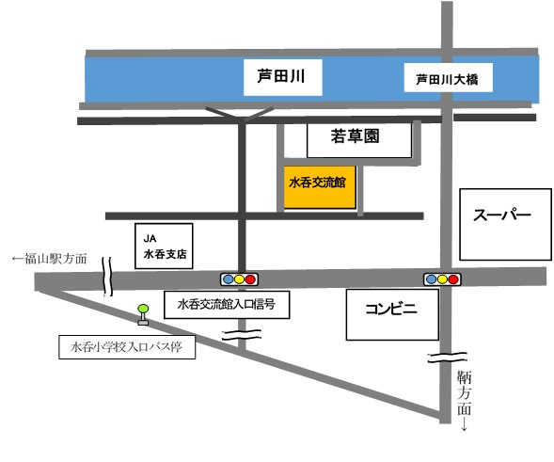
地図があります。

【サテライト会場２】
●瀬戸コミュニティセンター
（瀬戸町大字地頭部８０－１）
ＪＲ福山駅→鞆鉄バス(新川線)約18分
→瀬戸片山バス停→徒歩8分

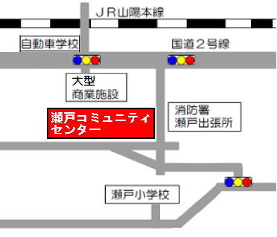
地図があります。
運転免許センター
瀬戸コミュニティセンター
瀬戸片山
バス停

９ 申込み方法
申込み先
南部地域振興課 電話（０８４）９８０－７７１３
Fax（０８４）９８７－２３８２
または，「福山市電子申請システム」で申し込めます。
QRコードを読み込んでいただくと電子申請で申込ができます。

申込み用QRコードあります。

〇申込時に必要なこと
ア 名前（複数参加の場合は代表者名と予定人数）
イ 参加会場
山南公民館・水呑交流館・瀬戸コミュニティセンター・個人でのリモート参加より選んでください。
ウ 連絡先 電話番号等
エ お住まいの学区または町
オ その他，講師に聞きたいことがあれば書いてください。

〇個人でのリモート参加を希望される方への注意事項
Microsoft Teams（マイクロソフト チームズ）を用いて接続を行います。インターネットに接続可能な機器に，アプリ等をインストールする必要があります。
対応機器：Windows，Mac，iOS（iPhone，iPad），Android 等
個人のリモート環境で参加する場合，当日の参加に必要となる通信料はご自身で負担いただく必要があります。できるだけWi-Fi等が整った環境でご参加ください。
リモート参加をご希望される方は，後日，南部地域振興課のE-mail：nanbu-chiikishinkou@city.fukuyama.hiroshima.jpより当日の接続用URLを送信させていただきます。
いただいた個人情報は，この講座のみで使用します。

